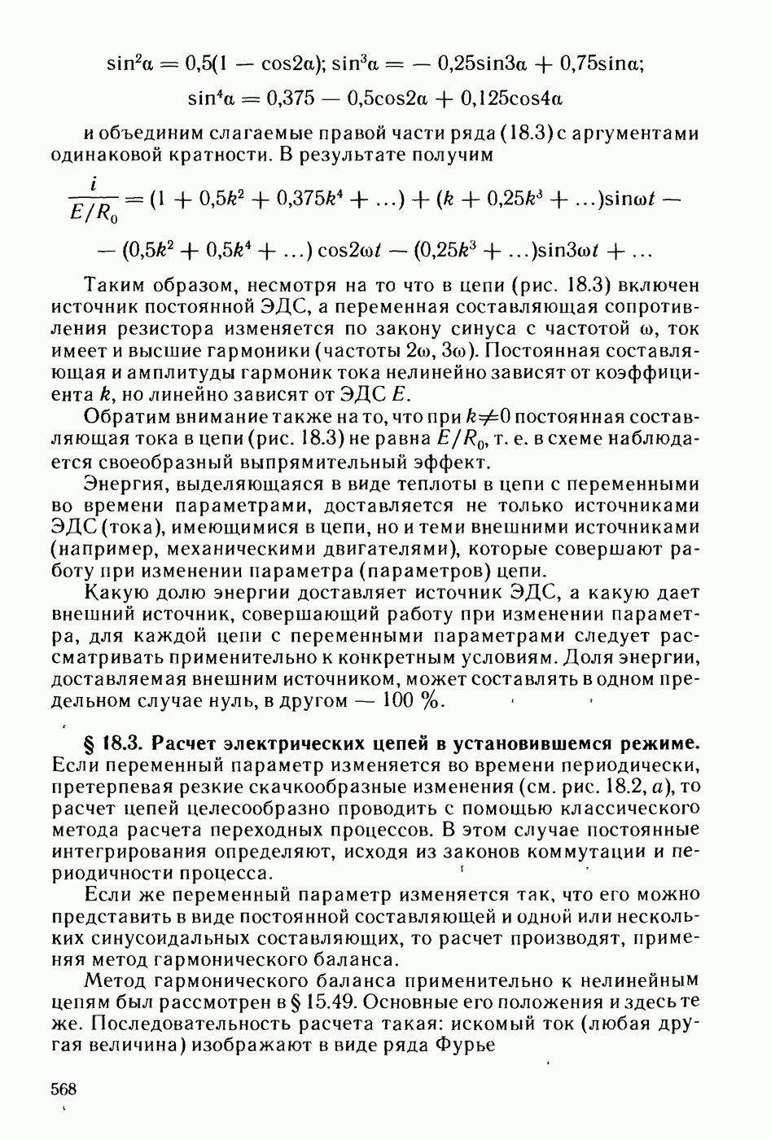

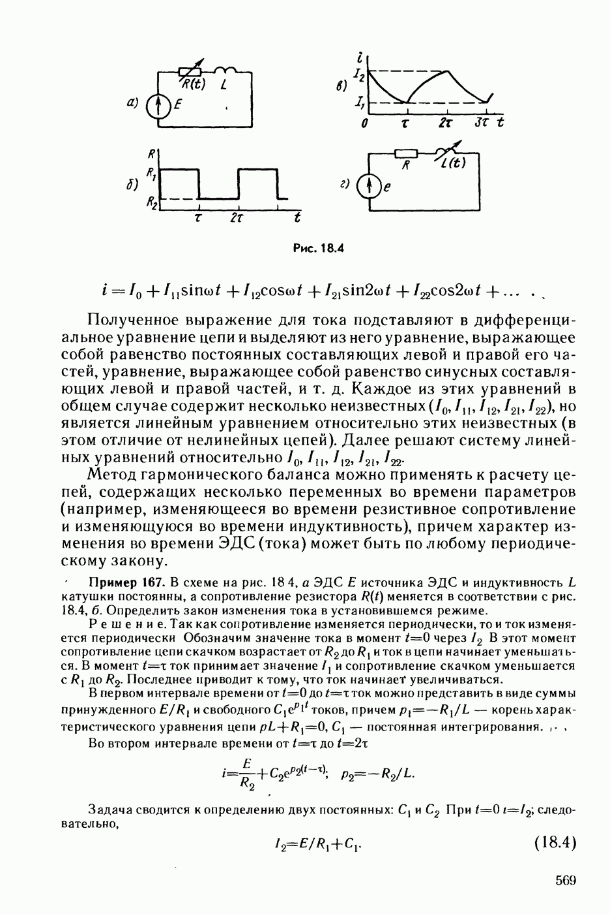

При параллельном соединении двух нелинейных элементов общим для них является напряжение, а ток через их цепочку равен сумме токов в ветвях:*и*1=*и*2=*и*0, *i*= *i*1+ *i*2. Следовательно, для получения результирующей ВАХ *i*(*u*) параллельной цепочки надо графики *i*1(*u*) и *i*2(*u*) «сложить по вертикали». На рис. 4 эта операция подробно показана для некоторого фиксированного напряжения *и*0

